Thu nhập từ vận tải biển tăng vọt lên vùng kỷ lục mới
Sam Chambers

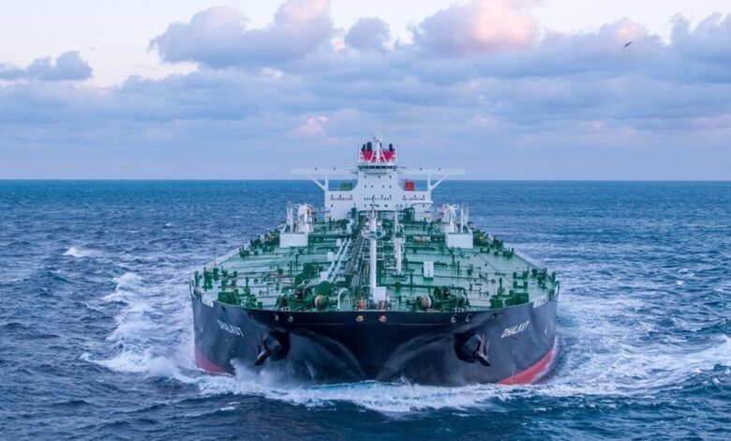
Thu nhập từ vận tải biển tiếp tục tăng lên những mức chưa từng có tiền lệ, khi ClarkSea Index — chỉ số tổng hợp của Clarksons trên nhiều phân khúc vận tải biển — đạt mức cao kỷ lục mới trong ba tuần liên tiếp, lên 66.421 USD/ngày, tăng thêm 3% trong tuần trước và tăng hơn 50% kể từ cuối tháng 8.
Hiện chỉ số chuẩn này đã gần gấp ba lần mức bình quân dài hạn, còn mức bình quân từ đầu năm 2026 đến nay cao hơn 60% so với cùng kỳ năm trước. Clarksons cho biết thu nhập tại một số phân khúc lớn vẫn duy trì ở “mức đặc biệt cao hoặc mạnh”.
Tàu dầu vẫn là động lực chính
Tàu dầu tiếp tục là động lực chủ yếu. Clarksons cho biết thu nhập của tàu VLCC trên toàn cầu đạt bình quân trên 600.000 USD/ngày trong tuần trước, trong đó các chuyến đi qua khu vực Hormuz đạt 800.000–1,5 triệu USD/ngày.
Lượng dầu thô được chuyển tải giữa các tàu (ship-to-ship – STS) qua eo biển này đã tăng lên trên 7,5 triệu thùng/ngày, trong khi chi phí cước vận chuyển đã tăng lên khoảng 15% giá trị một thùng dầu, so với mức thông thường trong lịch sử chỉ khoảng 2%.
MB Shipbrokers đưa ra mức thu nhập giao ngay của VLCC thế hệ tiết kiệm nhiên liệu (eco VLCC) ở mức 740.692 USD/ngày, trong khi các tàu cỡ Suezmax đạt 334.811 USD/ngày và Aframax đạt 205.170 USD/ngày.
Theo MB Shipbrokers, các yếu tố hỗ trợ thị trường gồm rủi ro khai thác tại Trung Đông, khả năng bố trí tàu chạy ballast từ khu vực Đại Tây Dương bị thu hẹp, và các hành trình dài hơn khi các nhà máy lọc dầu châu Á phải tìm nguồn dầu từ những khu vực xa hơn.
Trao đổi với Financial Times tuần trước, Alex Saverys, người đứng đầu tập đoàn vận tải dầu của Bỉ CMB.TECH, nhận xét: “Trong 50 năm nữa, chúng ta sẽ nhìn lại năm 2026. Đây thực sự là một tình huống độc nhất. Tôi không nghĩ trong phần đời còn lại của mình, tôi sẽ lại chứng kiến một thị trường như thế này. Đây là một sự kiện chỉ xảy ra một lần trong một thế hệ.”
Vận tải khí đốt cũng đóng góp đáng kể
Vận tải khí đốt cũng đang đóng góp đáng kể vào mức kỷ lục này. Clarksons cho biết hôm thứ Sáu rằng thu nhập của tàu VLGC hiện đã đạt mức kỷ lục. Thu nhập VLGC trên tuyến Houston–Nhật Bản gần đây đạt khoảng 189.700 USD/ngày, còn tuyến Vịnh Trung Đông–Nhật Bản vượt 219.000 USD/ngày. Tình trạng thiếu tàu sẵn có và sự gián đoạn các dòng chảy năng lượng đang làm thị trường thắt chặt hơn.
Tàu chở ô tô (car carrier) — một phân khúc có tỷ trọng nhỏ trong ClarkSea Index — cũng đang quay trở lại vùng cước vận chuyển gần mức kỷ lục.
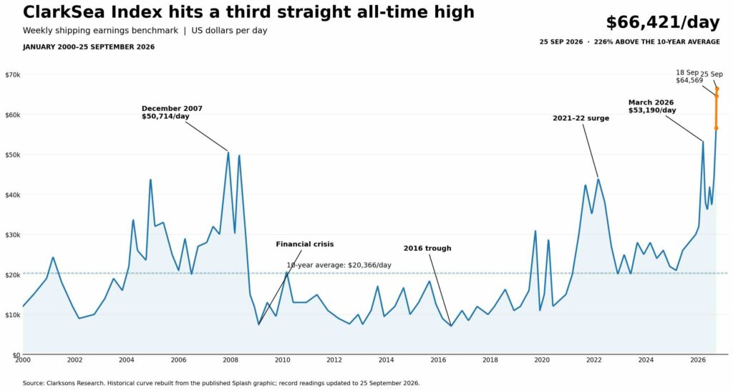
Vận tải hàng rời khô cũng đóng góp đáng kể
Vận tải hàng rời khô (dry bulk) cũng đang đóng góp đáng kể vào mức thu nhập cao hiện nay. Trong một báo cáo gần đây, Maritime Strategies International cho rằng bản thân khối lượng thương mại hàng rời khô dự kiến chỉ tăng 2,2% trong năm 2026. Tuy nhiên, tổ chức này tính toán rằng nhu cầu về trọng tải tàu cần thiết sẽ tăng 4,9%, do tỷ lệ tàu chạy ballast cao hơn, tình trạng chậm trễ tại cảng và các tuyến đường vòng tránh kênh đào Suez và Panama làm tiêu hao năng lực khai thác thực tế của đội tàu.

Container cũng hưởng lợi từ sự gián đoạn
Vận tải container cũng đang thể hiện một “cổ tức từ sự gián đoạn” tương tự. Sea-Intelligence tính toán rằng hiện có 8,5% đội tàu container toàn cầu — tương đương khoảng 3 triệu TEU — đang bị hấp thụ bởi tình trạng chậm trễ, so với mức cơ sở trước đại dịch chỉ 2,2%.
Công ty phân tích này không kỳ vọng tình trạng ùn tắc sẽ được giải quyết hoàn toàn trước cao điểm Tết Nguyên đán vào tháng 1.
--------------------------------------------

